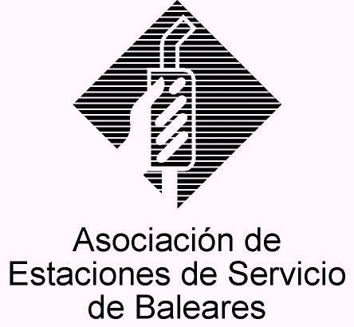

CIRCULAR nº 18/2010

En Palma, a 29 de Septiembre de 2010.

Apreciado asociado:

El objeto de la presente es dar a conocer al colectivo la promoción comercial que realiza la empresa de seguridad “PROSEGUR ACTIVA” que ha pedido la colaboración de AESBA para a dar a conocer sus nuevos servicios en materia de seguridad, a lo que nos hemos brindado gustosamente pensando que los mismos podrían resultar interesantes para nuestros miembros.

Como se puede comprobar con mucho mayor detalle en la carpeta anexa a la presente, esta empresa nos da a conocer su nuevo producto “Complete Commerce”, que se presenta como una respuesta integral a la seguridad de las pequeñas y medianas empresas, que incorpora diferentes soluciones de seguridad a fin de adaptarse a las necesidades específicas de cada empresa.

En resumen, se alude al servicio “Zona Segura” que engloba todas las posibles necesidades de protección para los negocios, y que abarca, en primer lugar, el servicio de caja fuerte (con innovadores sistemas como el dispositivo “antipesca”, que impide que se saque el dinero de la caja una vez metido, el mecanismo de “doble apertura”, de suerte que para la apertura son precisas dos llaves, una de las cuales está en posesión de la empresa de seguridad, o también el “detector sísmico”, que se activa ante cualquier intento de abordaje de la caja), que además incluye un seguro contra robo de hasta 33.000 €uros.

Por otro lado, “Zona Segura” también comprende el servicio de “logística de valores y gestión de efectivo”, que hace referencia a todo un proceso controlado respecto al transporte de la recaudación de la estación realizado por personal de esa empresa, con verificación informática de las sacas de dinero, recuento del efectivo con máquinas homologadas e ingreso en la entidad bancaria mediante ficheros informáticos.

Además este sistema incorpora el denominado “sistema anti-intrusión”, que consiste en alarmas conectadas las 24 horas durante los 365 días del año.

Otros servicios adicionales que ofrece “Zona Segura” para reforzar el paquete anterior según las necesidades de cada uno, son los sistemas de grabación por vídeo, el denominado “actishop” (sistema de arcos de seguridad que disuade y evita hurtos), así como el “acifog” (dispositivo que en caso de atraco expulsa niebla seca y reduce a cero el campo de visibilidad en el interior del local), la custodia de llaves del negocio, etc..., como tendréis ocasión de comprobar si repasáis la documentación adjunta, que esperamos resulte de vuestro interés.

Aquellos que estén interesados en recibir más información sobre el servicio, sus precios y condiciones, pueden contactar con la persona responsable en los números que figuran en la tarjeta de presentación cosida a la carpetilla, dejando constancia de que la empresa ha manifestado su intención de realizar determinadas visitas comerciales personalizadas a nuestros asociados para poder explicar este producto con más detalle y despejar las dudas que puedan existir sobre el mismo.

Reciban un cordial saludo.

Fdo. Jesús Salas Vidal.
Presidente.

